Игровой макет дерева «Времена года».
Хочу предложить вашему вниманию игровой макет дерева «Времена года». Такое пособие просто необходимо в каждой группе для знакомства детей с временами года, для развития речи и познавательной активности дошкольников.
Цель:- знать времена года и называть их в определенной последовательности
Задачи:
- учить определять время года по его характерным признакам;
- закреплять знания детей и представления об особенностях каждого времени года;
- учить наблюдать и видеть взаимосвязь явлений в природе.
Дерево можно использовать во время совместной образовательной деятельности и в индивидуальной работе с детьми.
Что мы узнали:
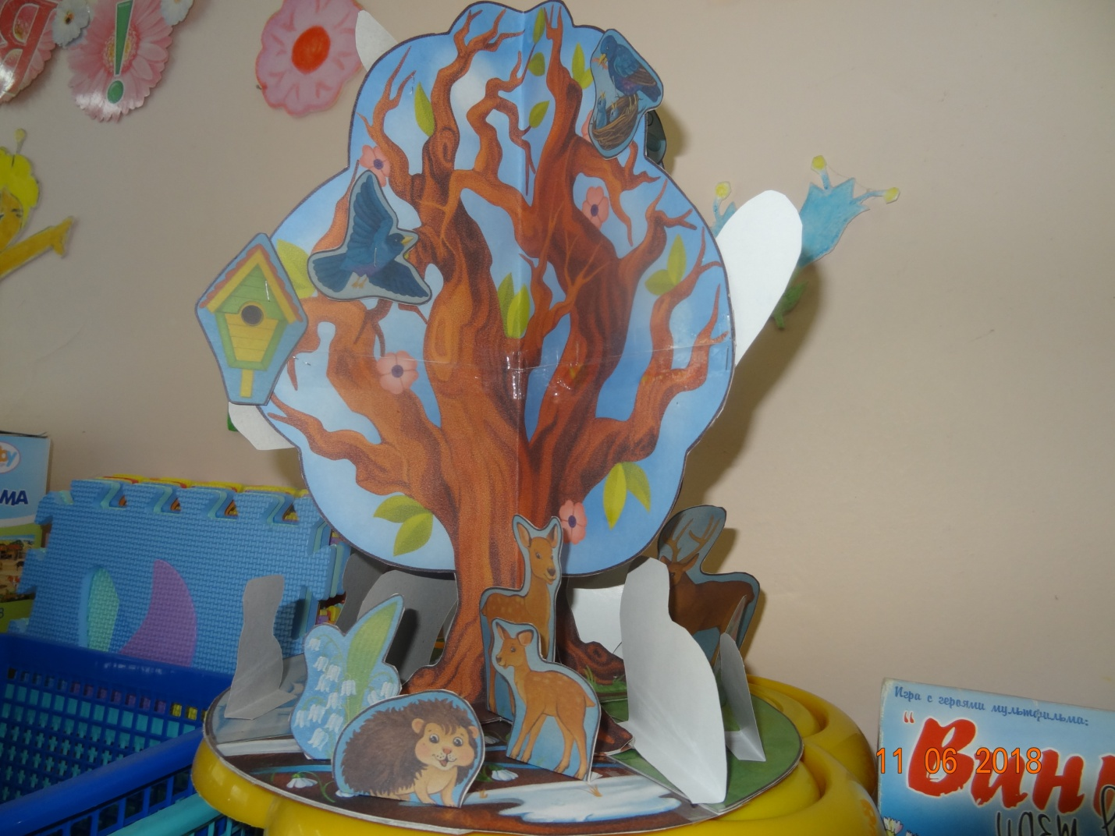
Весна – заметно увеличивается день и уменьшается ночь.
Тает снег, бегут ручьи. Условия для жизни растений
и животных становятся с каждым днем все лучше: набухают и
затем распускаются почки на деревьях и кустарниках, появляется
трава, оживают насекомые,
возвращаются перелетные птицы, пробуждаются
и становятся активными лесные животные.
Все готовятся выводить потомство.
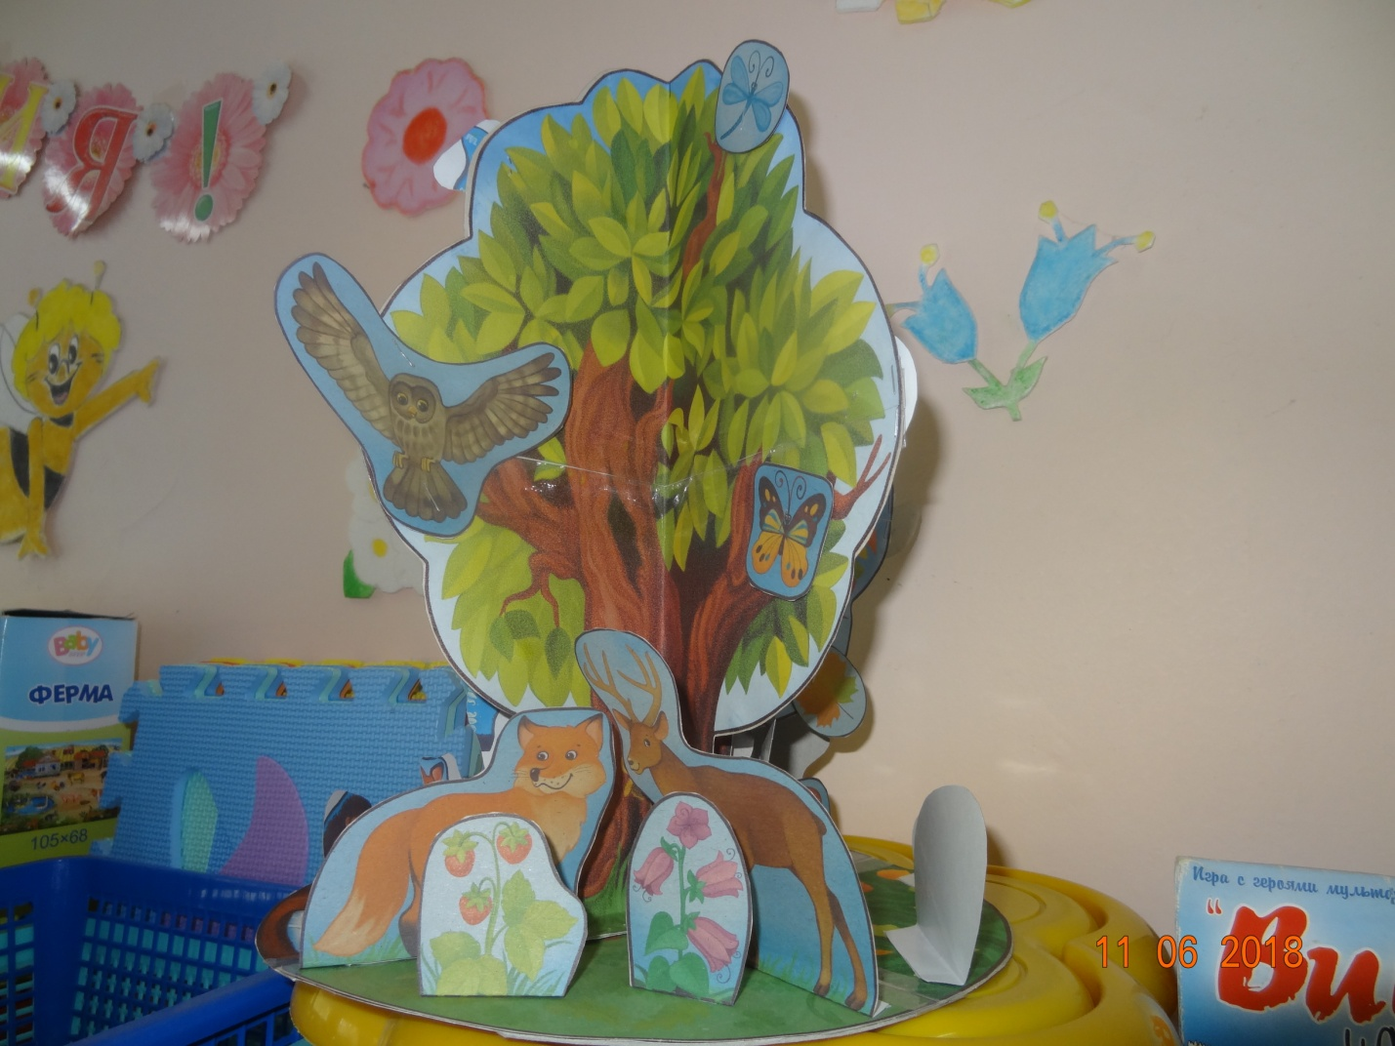
Лето – день длинный, ночь короткая, много света и тепла, солнце
в полдень поднимается высоко над головой, идут теплые
дожди, бывают ливни с грозами, иногда после дождя появляется на
небе радуга. Прекрасные условия для жизни растений и животных.
Все кругом зеленое, много цветов, насекомых, птиц.
Лесные животные растят свое потомство.
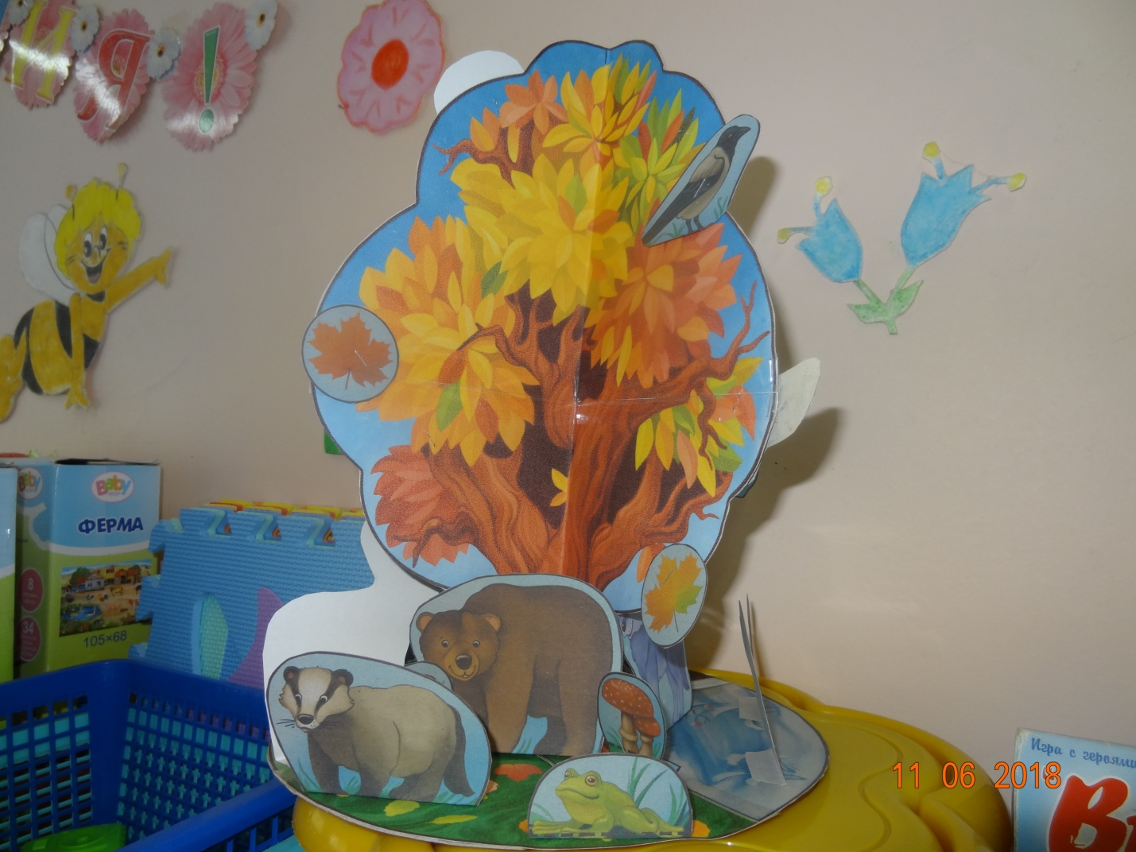

Осень – день постепенно становится короче, а ночь длинней;
уменьшается количество света и тепла, нарастают прохлада и
холод; часто бывают низкая облачность и моросящие дожди. Такие
условия - постепенное уменьшение света и тепла – влияют на
растения и животных, они меняют свое состояние и образ жизни
: травы вянут, деревья и кустарники сбрасывают
листву; животные по-разному готовятся к зиме: одни
откармливаются и устраиваются на спячку, другие делают запасы
кормов.
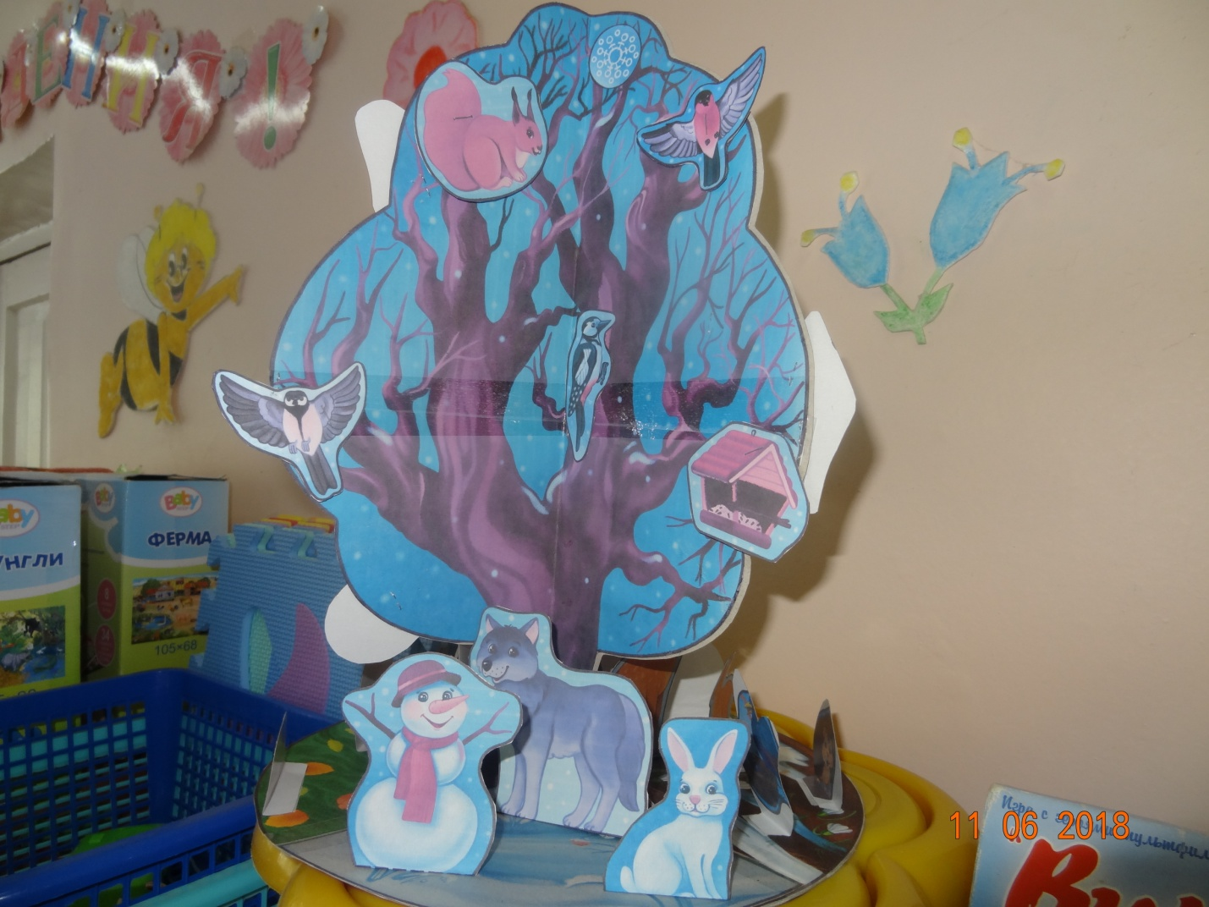
Зима – ночь длинная, а день короткий, солнце на небе высоко не
поднимается – дает мало света и тепла. Холодно, мороз, небо
часто серое, облачное, идет снег, иногда бывает вьюга, метель.
Растения и животные приспособились к суровым условиям зимы:
деревья и кустарники замерли, стоят без листьев, не растут; травы
завяли, но под землей у них сохранились корни; животные зимуют
по-разному – одни находятся в спячке, другие питаются запасами,
третьи активны, отыскивают или добывают пищу.

